NAMA : KRESHNA PUTRA ADI WICAKSANA

NIM / KELAS : V3920032 / TI-D

MATAKULIAH : PRAKTIK GAME DEVELOPMENT

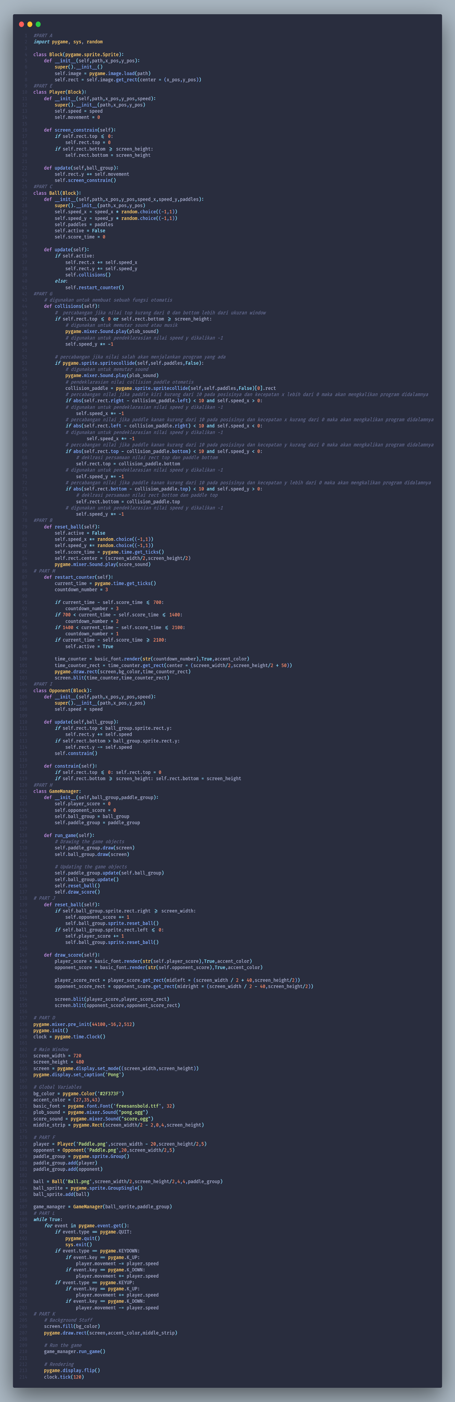





POTONGAN AI

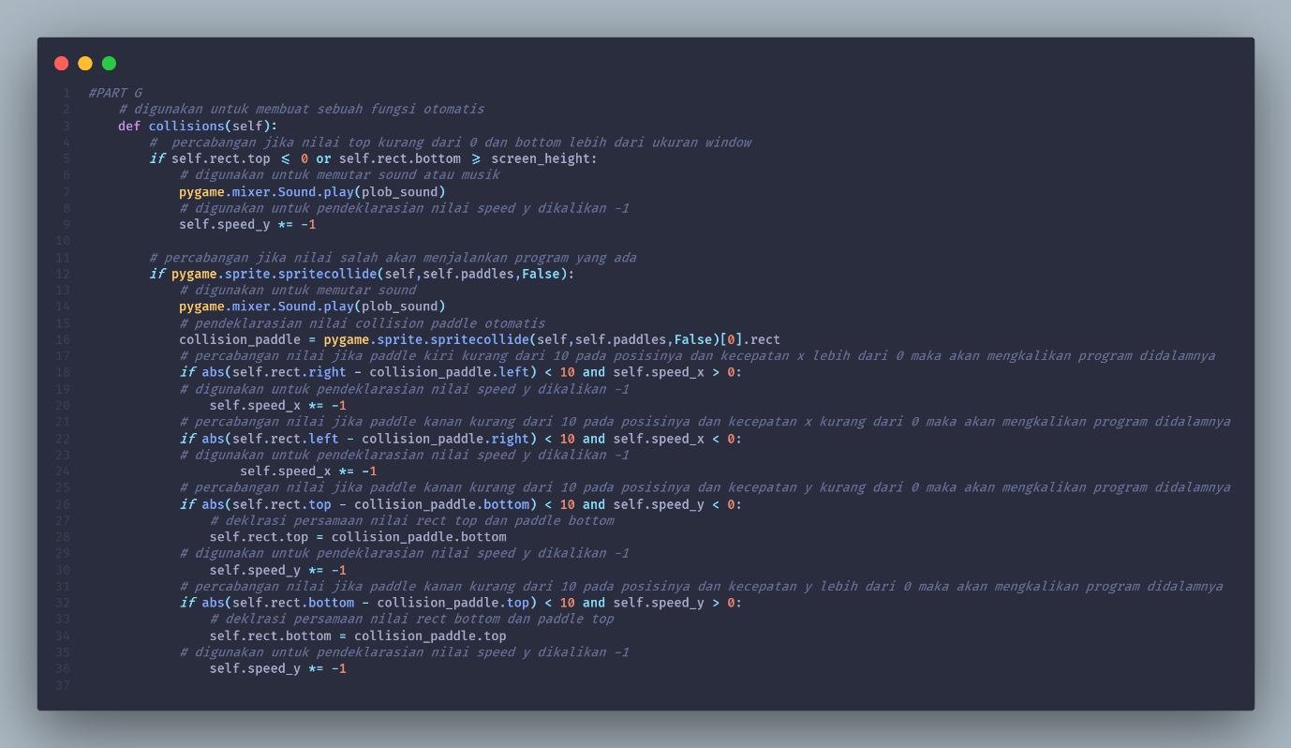

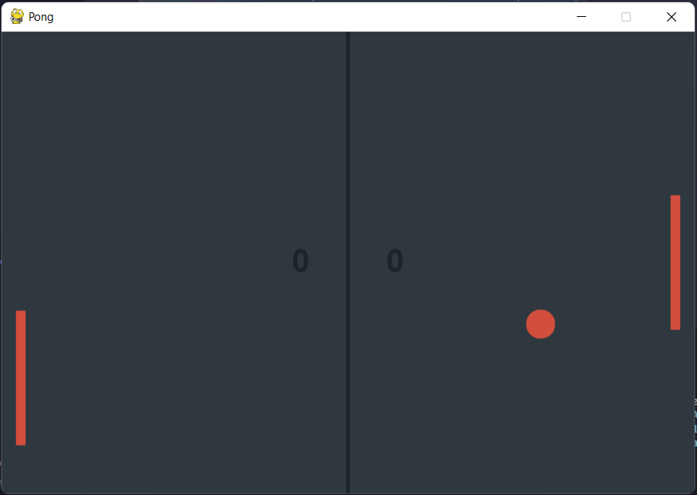

ALUR AI BERJALAN

AI ini berjalan dengan mengikuti pergerakan dan memperhatikan batasan gerakan yang ada yaitu batas atas dan bawah pada jendela yang kemudian hal ini akan membuatnya berbalik.

Kemudian AI ini akan melakukan perulangan paddle keatas dan kebawah dengan kecepatan yang sudah diatur dan disesuaikan dengan kecepatan bola yang datang ke bagian dari UI